**КОНСУЛЬТАЦИЯ ДЛЯ РОДИТЕЛЕЙ**

***«Учим ребёнка видеть клетку и работать с ней»***

Уважаемые родители! Скоро вашему ребёнку в школу. Наверняка многие из вас столкнулись с тем, что ребёнок плохо ориентируется на листе бумаги в клетку, карандаш в руках вашего ребёнка гуляет сам по себе. Вы видите, что ваш малыш не видит клетку, рисует, конечно же, он лучше, но всё же.

Представляю Вам игры и игровые упражнения, которые помогут вашим детям научиться ориентироваться на листе бумаги, а это имеет важнейшее значение для развития у детей зрительно - пространственных представлений. В своей работе Вы, родители, сначала можете использовать тетради, где большие клеточки, затем тетради с обычной клеточкой. Особенность состоит в том, что большие клеточки удобны для детей.

Старайтесь, чтобы ребёнок произносил вслух свои действия, то есть проговаривал каждое свое действие, движение карандашом. Это способствует приобретению уверенности в своих действиях, формирует фразу, развивает речь.

**Работа состоит из нескольких этапов**.

**1. Знакомство с листом.**

Он начинается с ознакомления с простым белым листом, которое можно проводить начиная со средней группы.

- Что это? Лист бумаги

- Какой он формы? Прямоугольной

- Эта сторона находится наверху и называется – верхняя.

- Эта сторона находится внизу и называется – нижняя.

- Эта сторона находится справа и называется – правая.

- Эта сторона находится слева и называется – левая.

- Этот угол находится наверху слева и называется – верхний левый.

- Этот угол находится наверху справа и называется – верхний правый и т.д.

**2. Знакомство с клеткой**

Вначале используем клетку большего размера, а затем переходим, к маленьким. Чтобы ребенок научился видеть границы клетки. У клеточки есть 4 угла. Показываем, выделяя углы клетки точкой. Левый верхний, правый верхний, левый нижний, правый нижний. А теперь эти точки нам надо соединить. Начнём с левого верхнего угла, так как правило, письма - слева направо и сверху вниз. Проводим линию к правому верхнему углу, затем от правого верхнего угла проводим линию к правому нижнему углу, затем от правого нижнего угла проводим линию к левому нижнему углу (здесь срабатывает правило безотрывного письма). Обратите внимание ребёнка, что получилась обведённая им клеточка. Необходимо сначала, обводить клетки по одной, а затем можно усложнить задачу. Обводим клетки через одну до конца страницы – это строка. Обводим клеточки через одну вниз до конца страницы – это столбик. Поинтересуйтесь у детей, какую геометрическую форму напоминает им клеточка. Затем предложите детям простейший графический диктант, например: от заданной точки на клеточке. Одна клеточка вправо, две клеточки вниз, одна клеточка влево и т.д. рисунки можно придумывать самостоятельно, на ваше усмотрение.

**3. Рисование в клетках.**

На этом этапе детям даются задания для закрепления ориентировки на листе. Например, найди верхний левый угол и нарисуй там треугольник. Найди верхний правый и нарисуй там круг, найди нижний левый и нарисуй там квадрат, а в нижнем правом – звездочку. Можно также закреплять цвета и счет: найди верхнюю левую клетку и нарисуй в ней синий круг, отступи вниз 2 клетки и нарисуй желтый квадрат, отступи вправо 4 клетки и нарисуй зеленый треугольник, отступи вниз 6 клеток и нарисуй красный квадрат, от зеленого квадрата отступи вправо на 7 клеток и нарисуй круг. Задания и цвета могут быть любыми.

**4. Рисование по клеточкам .**

Ребенку предлагают образец рисунка и просят его повторить точно такой же рисунок.

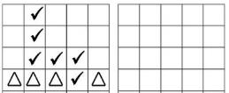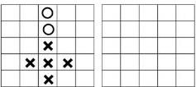 Рисование по клеточкам – очень увлекательное и полезное занятие для детей. Это игровой способ развития пространственного воображения, мелкой моторики пальцев рук, координации движений, усидчивости, формирования элементарных математических представлений. Дети закрепляют такие понятия, как, влево, вправо, вниз - вверх.

**5. «Дорисуй вторую половину»**

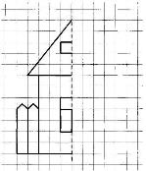 Детям предлагают образец с готовой одной половиной рисунка, и необходимо закончить рисунок, дорисовав вторую часть. Ребенок обводит готовую сторону рисунка и дорисовывает противоположную.

**6. «Математический диктант»**

Взрослый диктует последовательность действий с указанием числа клеточек и их направлений (влево, вправо, вверх, вниз), ребенок выполняет работу на слух.

Продолжительность одного занятия с графическими диктантами не должна превышать 15 – 20 минут. Но если ребенок увлекся, не стоит останавливать его и прерывать занятие. Выполняя задания, ребенок расширит кругозор, увеличит словарный запас, научится ориентироваться на листе и в тетради, познакомится с разными способами изображения предметов.

Математические диктанты способствуют развитию кратковременной памяти. Целевые ориентиры в рамках ФГОС предполагают наличие у ребенка на выпуске к школе способности к волевым усилиям и умение слышать и выполнять последовательные инструкции, и диктанты прекрасно этому способствуют.

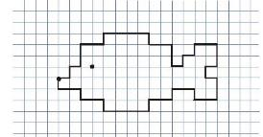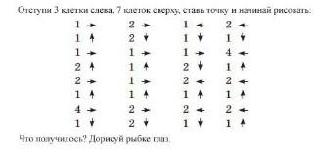

**7. «Продолжи ряд»**

В этой игре у ребенка на листочке есть начало ряда с изображением, и ему

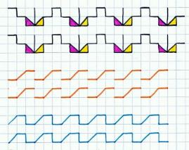необходимо продолжить ряд до конца. В начале ребенку предлагают самые простые изображения, а затем они усложняются: вводится несколько цветов, несколько элементов, верхнее и нижнее изображение, элементы, которые необходимо дорисовывать, не отрывая руки от листа.

Данные игры обладают уникальным развивающим эффектом, которые способствуют развитию памяти, речи, воображения, развитию навыков ориентировки на листе и в тетради, развивают усидчивость и терпение.

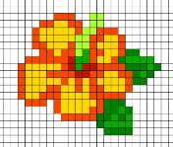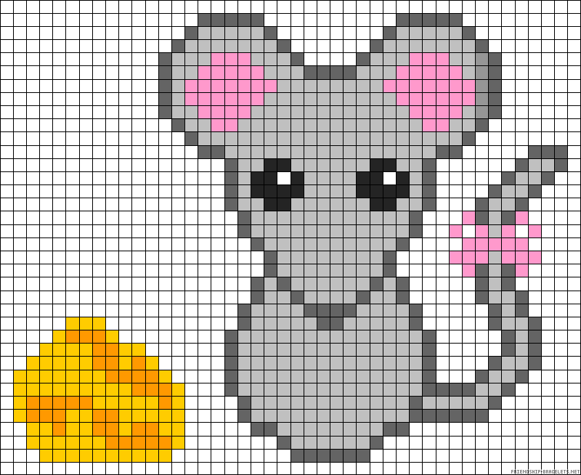

**«Успехов Вам и вашим детям!»**

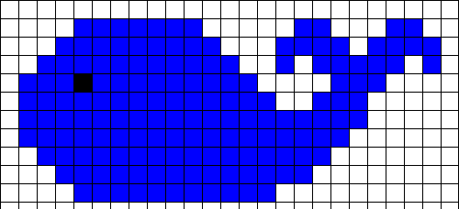

Подготовил воспитатель Авилова И.А.